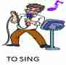
Le présent simple  Sujet+ verbe au présent | Phrases affirmatives | Phrases négatives | Phrases interrogatives
Il est utilisé pour :  -des faits plus ou moins permanents  -des actions qui se répètent  - des habitudes. | I work.  He works  I sing.  He sings | I don't work.  He doesn't work.  I don't sing.  He doesn't sing. | Do I work?  Does he work?  Do I sing?  Does he sing?

Le présent en BE+-ing  Sujet+ BE au présent +Ving | Phrases affirmatives | Phrases négatives | Phrases interrogatives
Il est utilisé pour :  -une action en cours | I am working.  He is working.  I am singing.  He is singing. | I am not working.  He is not working.  I am not singing.  He is not singing. | Am I working?  Is he working?  Am I singing?  Is he singing?

Le futur  Sujet +shall ou will + base verbale | Phrases affirmatives | Phrases négatives | Phrases interrogatives
Il nécessite l'emploi d'un modal  Il est utilisé pour :  -des faits prévus dans le futur  -des actions futures | I will work.  He will work.  I will sing.  He will sing. | I will not (won't) work.  He will not (won't) work.  I will not (won't) sing.  He will not (won't) sing. | Will I work?  Will he work?  Will I sing?  Will he sing?

Le prétérit  Sujet+ verbe au prétérit | Phrases affirmatives | Phrases négatives | Phrases interrogatives
Il est utilisé pour :  -des faits, des actions ou des habitudes  passées et terminées, donc,  sans rapport avec le présent. | I worked.  He worked  I sang.  He sang | I didn't work.  He didn't work.  I didn't sing.  He didn't sing. | Did I work?  Did he work?  Did I sing?  Did he sing?

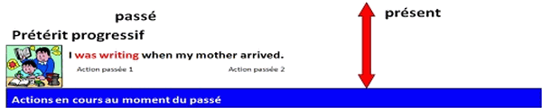
Le prétérit en be+-ing  Sujet+ BE au prétérit +Ving | Phrases affirmatives | Phrases négatives | Phrases interrogatives
Il est utilisé pour :  -des actions qui étaient  en train de se dérouler dans  le passé (et qui, souvent,  ont été interrompues) | I was working.  They were working.  I was singing.  They were singing. | I wasn't working.  They weren't working.  I wasn't singing.  They weren't singing. | Was I working?  Were they working?  Was I singing?  Were they singing?

Le present perfect  Sujet+ HAVE au présent +V au participe passé | Phrases affirmatives | Phrases négatives | Phrases interrogatives
Il est utilisé pour :  -des faits, des actions terminées avec un résultat  dans le présent. | I have worked.  He has worked.  I have sung.  He has sung | I haven't worked.  He hasn't worked.  I haven't sung.  He hasn't sung. | Have I worked?  Has he worked?  Have I sung?  Has he sung?

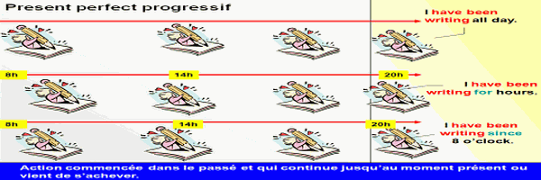
Le present perfect en be+-ing  Sujet+ HAVE au présent  + BEEN +Ving | Phrases affirmatives | Phrases négatives | Phrases interrogatives
Il est utilisé pour :  -des faits, des actions  commencées dans le passé,  qui continuent dans le présent  ou viennent juste de s'achever. | I have been working.  He has been working.  I have been singing.  He has been singing. | I haven't been working.  He hasn't been working.  I haven't been singing.  I hasn't been singing. | Have I been working?  Has he been working?  Have I been singing?  Has he been singing?

